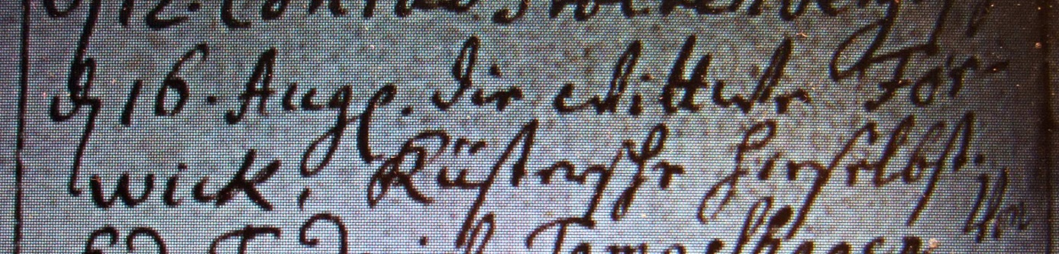

Kirchenbuch Herringen 1757; ARCHION-Bild 124 in „Beerdigungen 1694 – 1782“
Abschrift:
d. 16. Aug. die Wittwe Forwick, Küstersche hirselbst“.

Anmerkung: Es handelt sich um die Ehefrau Johann Eberhard (I.) Forwicks Clara Anna Craman (Kramann)

